《幼儿园游戏理论与实践》做题步骤

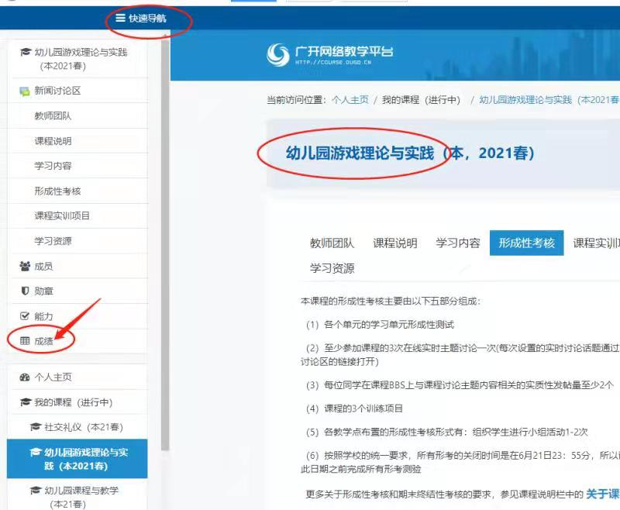

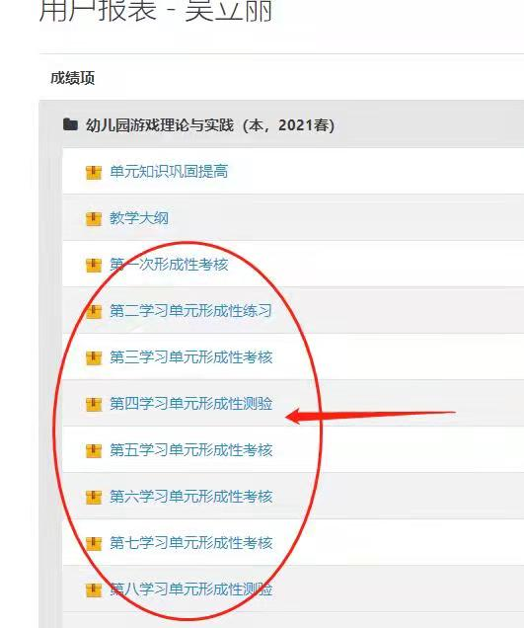

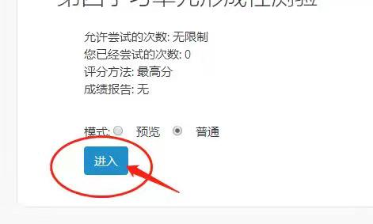

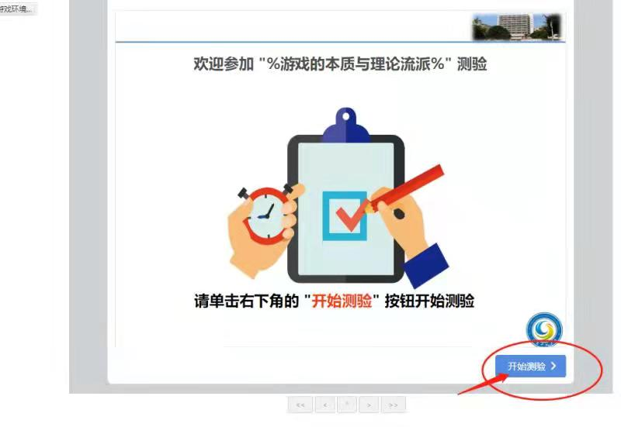

见到题目后按提供的参考答案做题

注意：如果填空题只有一空，有两个答案的，就只填第一个内容（不要两个都填上！）

论述题可以不答就“送交”

